岛内死人太多，台媒开始甩锅美国造假

原创 有里儿有面 [有理儿有面](javascript:void(0);)

**有理儿有面**

微信号 youli-youmian

功能介绍 你说是不是

2021-06-15[原文](https://mp.weixin.qq.com/s?__biz=Mzg3MjEyMTYyNg==&mid=2247532860&idx=1&sn=1e815034d4dd883d02364a9a78653a38&chksm=cef61549f9819c5f469d4ffe515a9e3b0daf3ebcfeb9591f40b15e20fe2e904835abd428a978&scene=27#wechat_redirect&cpage=34) 发表于

收录于合集





**全文共2817字，图片10张，预计阅读时间为7分钟。**

**文章首发于“有理儿有面”（youli-youmian），欢迎大家在朋友圈和微信群转发。**

**公众号及其他平台转载请在后台留言。**



▼

由于民进党当局的鸵鸟政策，台湾疫情反复不断。

台湾流行疫情指挥中心14日公布，台湾地区新增185例新冠肺炎确诊病例，均为本地病例。确诊病例中新增15例死亡。截至目前，台湾地区累计确诊新冠肺炎病例13106例，其中本地病例11898例，境外输入病例1155例。确诊病例中452例死亡。

数据比前两周动辄每日新增四五百、“校正回归”式玩数字游戏两三百，看起来好像是有所缓和，但这又出现一个问题：确诊的分母小了，死亡人数没有下降，死亡率就升上来了。



不止数据上能看出来，台湾民众也发现奇怪的死亡不断发生。

6月6日，65岁的记者易小文在台北市林森北路的住处自杀身亡，8日出尸检报告，确诊新冠。

6月7日，台北市某电视台48岁摄影师被清洁工发现在公司厕所猝死，家属一度以为是酗酒的原因。警方采样送检的结果显示，该摄影师已确诊新冠。

6月8日，在台北社子岛河岸发现一浮尸，打捞上来后，确诊新冠。死者为67岁谢姓出租车司机。

6月8日，台湾林口长庚医院接收交通事故病人，伤者确诊新冠。

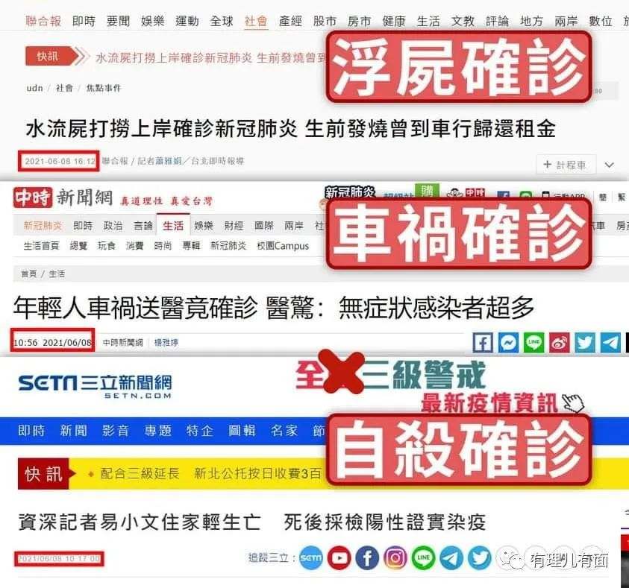

更惨的是全家染疫，病死家中。

6月4日，台北警方接报警后对一住宅破门而入，发现93岁的高姓老翁及其88岁的林姓妻子、71岁的大儿子，3人在家中卧室死亡。53岁的女儿（残疾人）高烧昏迷。8日，检查报告显示，该4人都确诊感染。

新冠疫情已经出现一年多了，全世界有众多行之有效的防疫措施，但民进党当局却拒绝使用，导致出现这种伦理惨剧。

台媒TVBS报道，截止13日，台湾死亡率高达3.3％，不仅高出全球平均值，根据约翰霍普金斯大学截至美东时间12日的数据统计，台湾死亡率排名已升至全球第30名，而目前看似已进入“后疫情”生活的美国，死亡率则只有1.8%。

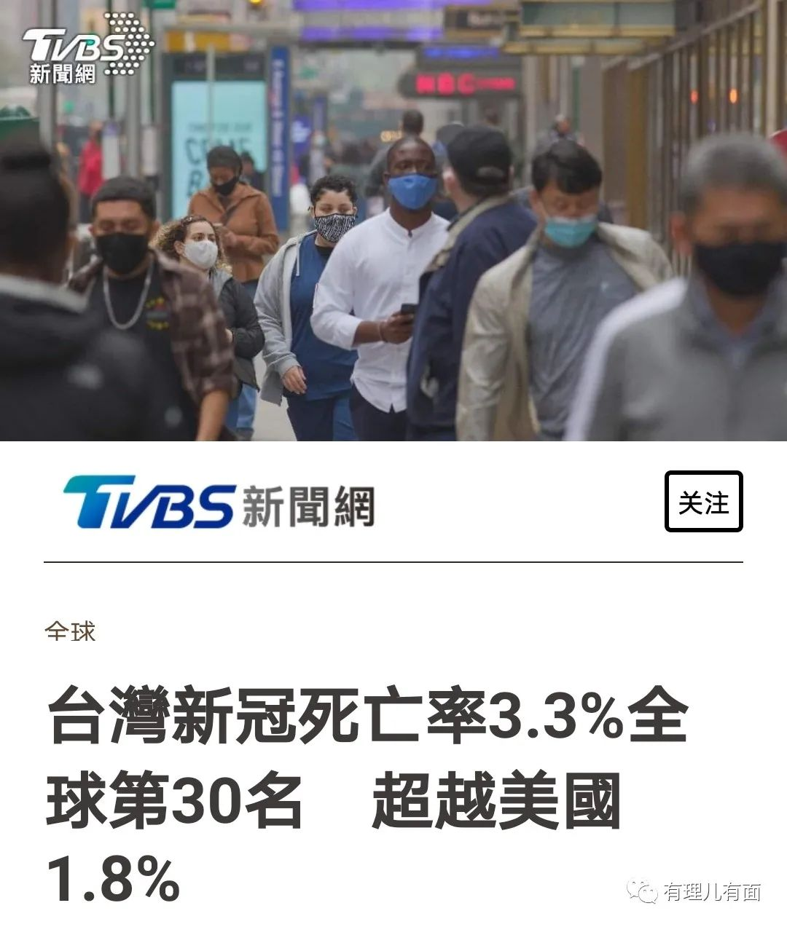

一个自称防疫优等生的地区，竟然比世界第一的超疾大国死亡率还高，这让民进党当局面子怎么挂得住。

岛内民众日益不满，那怎么办？甩锅大陆、甩锅国民党都用不上了，现在跟美国比都不如，那索性甩锅美国吧。



TVBS称，目前美国疫情已逐渐缓解，根据约翰霍普金斯大学统计，死亡率约落在1.8%左右。但是据外媒（没敢说哪家）报道，美国有部分传染病学家（没敢说哪位）担心“死亡黑数”问题，因此自疫情初期以来，便开始追踪“超额死亡”（Excess deaths）的相关数据，作为新冠疫情纪录参考。将新冠疫情期间的死亡人数与没有发生疫情下预估的死亡人数做比较，得出的数据不仅包含官方确认的死亡数，同时也含有潜在未被公开的人数。

美国CDC自去年2月开始到今年6月9日，共追踪超过70多万起“超额死亡”案例，并且有将近17万仍尚未定调为因新冠疫情死亡人数。专家表示，尽管并非所有死亡都与新冠病毒有直接关联，但由此数据可看出，疫情导致的实际病例及死亡人数都可能被低估。

美国专家指出，美国在部分贫困、落后、教育程度低、非白人的地区，通常更容易出现“黑数”情形。民众因染疫病逝，但因为从未就医筛检，在死亡后也未针对尸体进行检测，因此未被列入官方统计，导致专家认为实际死亡数据与官方统计存在不少落差。世界卫生组织 （WHO）日前声明中也直言，全球新冠肺炎实际死亡人数，可能比官方统计数据高出三倍。

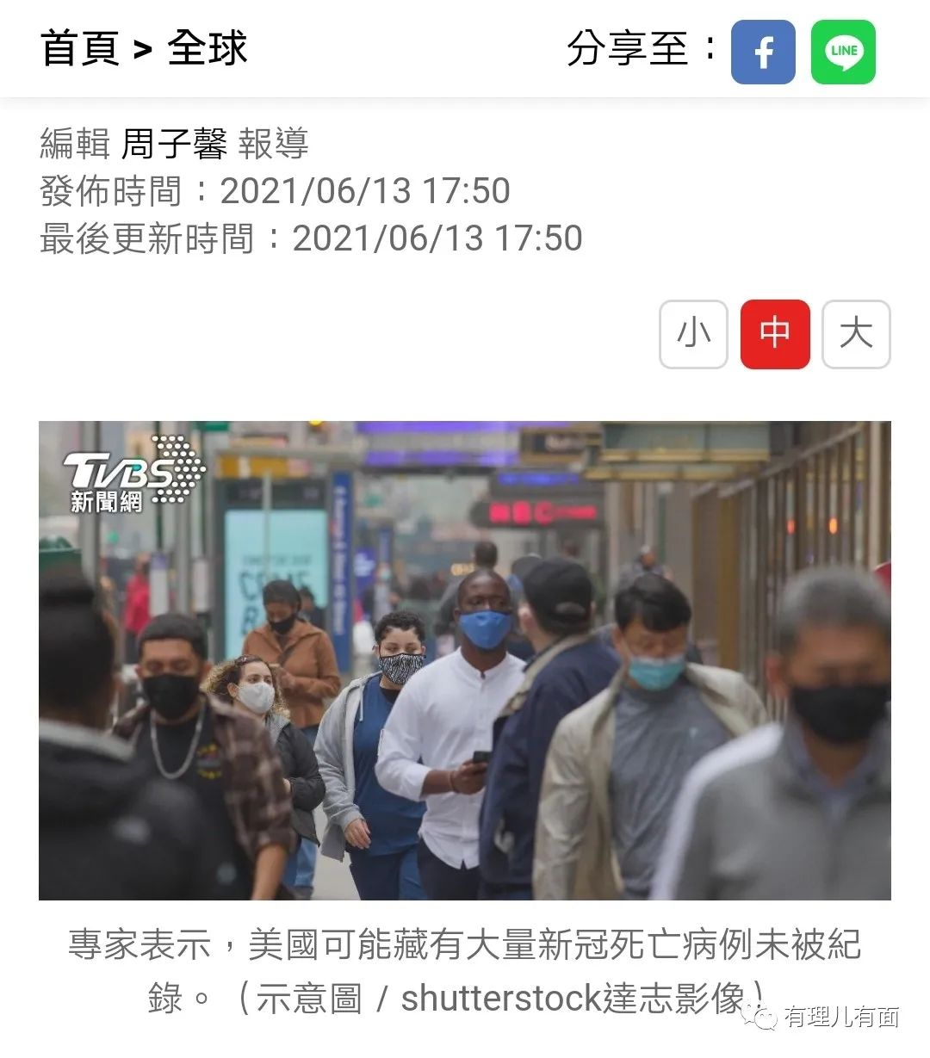

难得在台湾媒体上看到一条真新闻。美国疫情数据就像皇帝的新衣，大家都知道，但是谁都不去捅破这一层窗户纸。

按照这条新闻，1.8%乘以3等于5.4%，美国死亡率就能超过台湾的3.3%，这下就能挽回面子了。就算不是5.4%那么高，反正也说不清楚，你看美国都那么差，台湾现在就不算很差了。

地图开疆、日记强国的常凯申精神，这次又照耀在民进党当局脸上，即使是捅了美爹，也要在精神上确保：台蛙南波湾！

不得不说，民进党才是凯申物流的衣钵继承人。



台湾本不该这样，一个小岛先天就有很好的防疫条件。

2020年新冠疫情在武汉首先被公布时，出于反中的目的，民进党当局立刻就关闭了两岸来往，任何入境者都需要经过严格的隔离和筛检措施。另外台湾是一个小岛，海岸线形成的自然边界，使得其比有大量陆地边界的地区好管控很多，只要严控航空和船舶，就能堵截病毒。虽然民进党当局对抗病毒靠气质，隐瞒疫情靠罚款，但先天的地理优势还是延缓了新冠病毒进入台湾岛的时间。

但当大陆疫情控制之后，欧美疫情大爆发之时，台当局又继续其政治凌驾科学的政策，对欧美放松管制。尤其是台湾航空公司机组人员的检疫措施，从最早的居家检疫14日，逐步放宽为3+11（居家检疫3日，自主健康管理11日），形成防疫破口，再加上防疫旅馆标准作业流程出现漏洞，2021年5月份爆发华航机师诺富特酒店群聚感染事件。

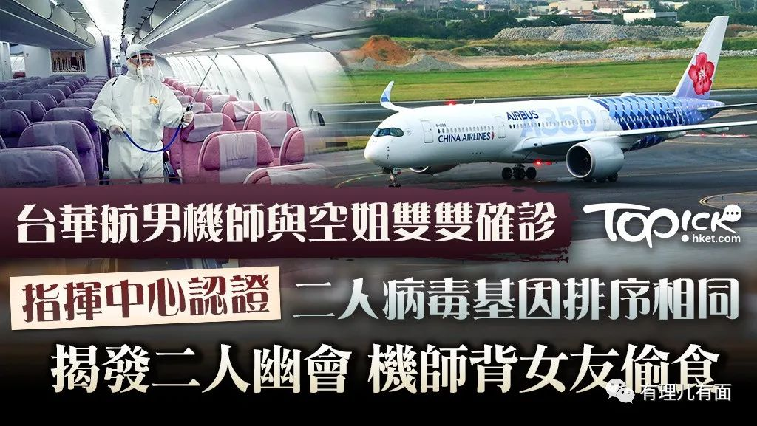

该酒店群聚感染的新冠病毒是英国变异毒株B.1.1.7，而后来的万华茶室群聚和多个地方衍生感染的病毒定序也与之相同。可以说，英国变种病毒很可能因群聚案被传入社区。

在大规模爆发疫情之后，民进党当局没有立即着手防疫，而是继续用文字游戏来甩锅。例如堪称医学界一大发明的“校正回归”，把每日新增确诊数部分算入前几天，使得当天增长看起来不是很多。

在隔离措施上，只要大陆做过的，像封城、方舱医院、全面筛查这些，民进党当局坚决不做。可能在他们心里觉得，和大陆一样按照科学的方法防疫，就是向大陆低头吧。所以只能继续用台湾人的命来粉刷自己颜面了。

在疫苗方面更搞笑，放着大陆千万剂的世卫认可疫苗不要，却去给捐赠即将过期阿斯利康疫苗的日本鞠躬。台湾有人4月份就已经说过，日本的阿斯利康疫苗6月15日就要过期了，而日本人自己又不打阿斯利康，这批过期疫苗去哪了呢？不用说都明白了。

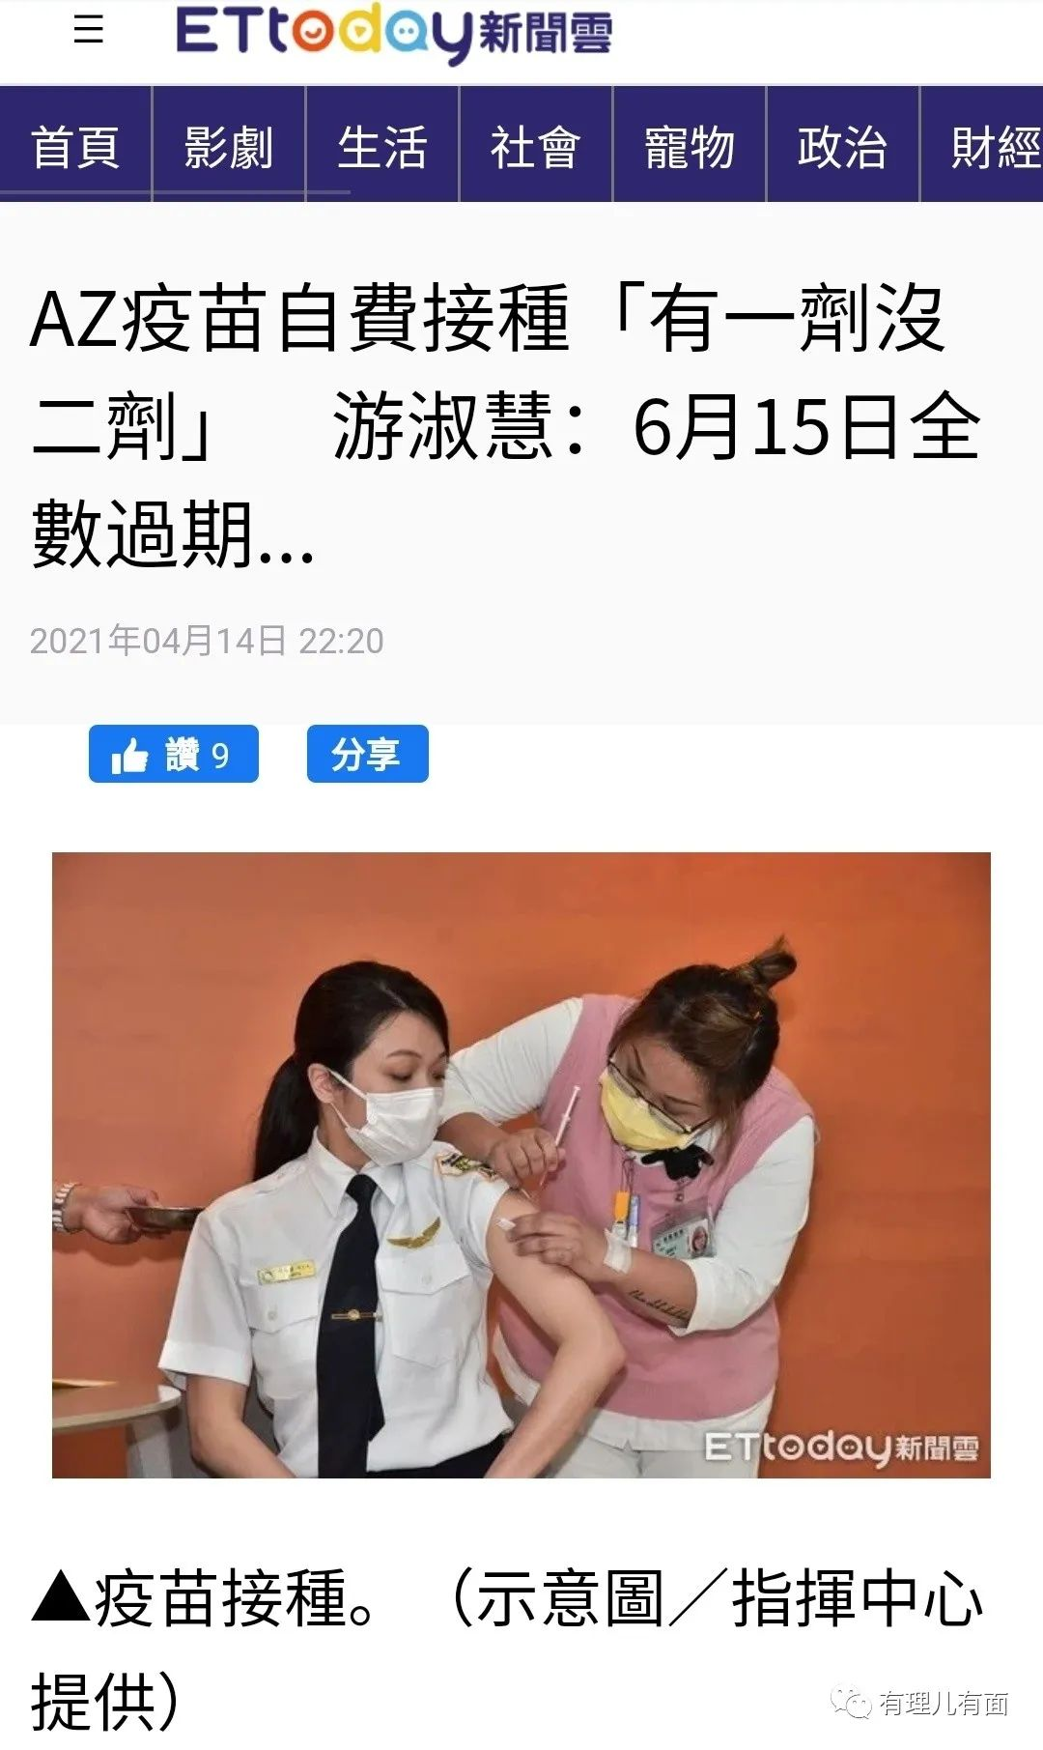

看看日子，刚好6月15日，赶快打，晚上12点之前还能用。

但是阿斯利康原产国英国又送来新闻：英国新冠病毒疫情反弹，周日新增7490例确诊，连续第五日超过7000，并再多8人死亡，近期的新增病例，九成都感染了最先在印度发现的Delta变种病毒。

英国可是大规模接种了阿斯利康疫苗的。阿斯利康有没有用，在台湾岛上，靠气质吧。

不知道民进党当局是不是在确诊人数上做了手脚，反正现在确诊这个分母减少了。在死亡人数持续增加的情况下，死亡率只能越来越高。按照民进党当局的一贯作风，下一步难道要减少分子，隐瞒死亡病例了？

你以为是下一步的事，其实民进党当局已经在做了。

刚才说的一家4口案例中，民进党当局就认定为一般死亡，不算入新冠死亡病例。6月6日也有死者家属哭诉家人因新冠病逝，却被民进党当局隐瞒。这些只是爆出来的，没公布的只会更多。

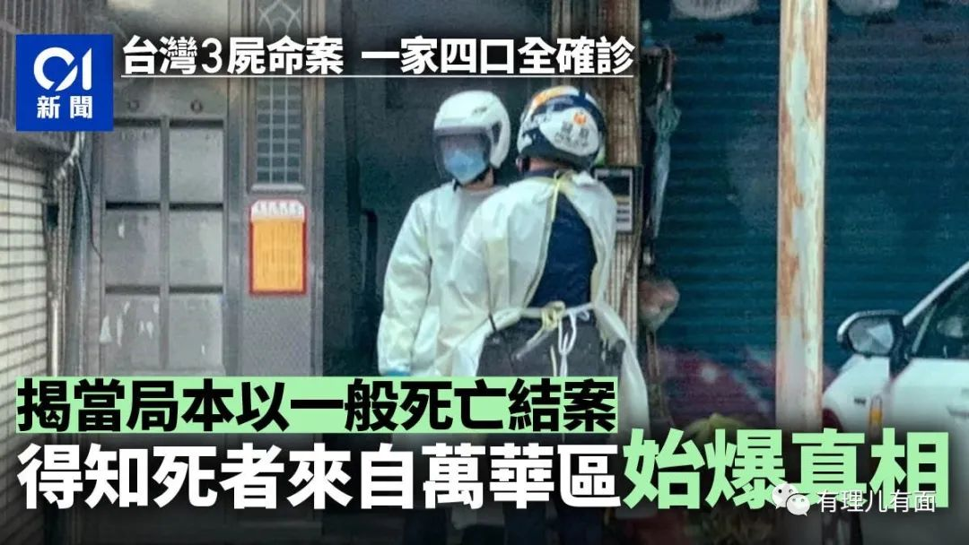



摆在台湾老百姓面前的只有谎言和病毒了吗？不，还可以考虑回归母亲的怀抱。

截至6月8日，大陆已接种新冠疫苗超过8亿剂次。世界卫生组织已将中国国药和中国科兴两种疫苗纳入全球“紧急使用清单”；大陆疫苗在90多个国家和地区获批上市或紧急使用，向全球供应超3.5亿剂，充分显示大陆疫苗具有良好安全性和保护力。

而根据国台办公布数据，截止6月11日，在大陆接种疫苗的台胞人数已达6.2万人。

一边是民进党当局的死路，一边是世界认可的疫苗，路怎么走，自己选。



**图片来自网络**





**关注公众号：**

**有理儿有面**

**理   性｜   揭   秘｜   探   讨**







有里儿有面

**微信扫一扫赞赏作者** **赞赏**

已喜欢，对作者说句悄悄话

取消

**发送给作者**

**发送**

最多40字，当前共字

 人赞赏

上一页 1/3 下一页

长按二维码向我转账

受苹果公司新规定影响，微信 iOS 版的赞赏功能被关闭，可通过二维码转账支持公众号。

### 精选留言

用户设置不下载评论